铁人中学2018级高二学年下学期期末考试
物理试题
试题说明：1、本试题满分 110 分，答题时间 90 分钟。
2、请将答案填写在答题卡上，考试结束后只交答题卡。
第Ⅰ卷 选择题部分
一、选择题（1-8题为单选题，每道题4分；9-14题为多选题，每道题5分，选不全得3分）
1、下列说法正确的是 ( )
A.扩散现象只有在固体和液体中能发生
B.热量不可能从低温物体传到高温物体
C.第一类永动机违背了热力学第一定律
D.显微镜下观察到墨水中的小炭粒在不停地做无规则运动,这反映了液体分子运动的无规则性
2、下列核反应方程中，属于衰变的是（ ）
A. B.
C. D.
3、如图1所示为两分子系统的势能E_{p}与两分子间距离r的关系曲线，下列说法正确的是（ ）
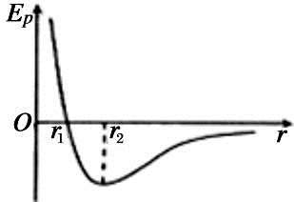
图1
A. 当r大于r₁时，分子间的作用力表现为斥力
B. 当r小于r₁时，分子间的作用力表现为引力
C. 当r等于r₂时，分子间的作用力为零
D. 在r由r₁变到r₂的过程中，分子间的作用力做负功
4、以μ表示水的摩尔质量，V表示在标准状态下水蒸气的摩尔体积，ρ为在标准状况下水蒸气的质量密度，N_{A}为阿伏加德罗常数，m、△分别表示每个水分子的质量和体积，下面是四个关系式：其中（ ）
①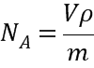 ②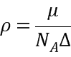 ③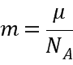 ④ 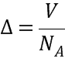
A. ①和②都是正确的 B. ①和③都是正确的
C. ③和④都是正确的 D. ①和④都是正确的
5、下列说法中正确的是（ ）
A．电子的发现说明原子是可分的
B．贝克勒尔发现天然放射现象，其中射线来自原子最外层的电子
C．根据玻尔理论，氢原子辐射出一个光子后能量减小，核外电子运动的速度减小
D．维系原子核稳定的力是核力，原子核内任何两个核子之间都存在核力
6、${}_{\text{29}}^{\text{66}}{}\text{Cu}$是铜的一种同位素,研究发现${}_{\text{29}}^{\text{66}}{}\text{Cu}$具有放射性,其发生衰变时伴有γ光子辐射,衰变方程为${}_{\text{29}}^{\text{66}}{}\text{Cu}→{}_{\text{27}}^{\text{62}}{}\text{Co}+{}_{2}^{4}{}\text{He}$，,则下列说法中正确的是 ( )
A.γ光子是衰变过程中${}_{\text{29}}^{\text{66}}{}\text{Cu}$核辐射的
B.8个${}_{\text{29}}^{\text{66}}{}\text{Cu}$核在经过2个半衰期后,一定还有2个${}_{\text{29}}^{\text{66}}{}\text{Cu}$核未发生衰变
C.由于衰变时有能量释放,所以${}_{\text{27}}^{\text{62}}{}\text{Co}$比${}_{\text{29}}^{\text{66}}{}\text{Cu}$的比结合能小
D.原子核的天然放射现象说明原子核是可再分的
7、利用如图甲所示装置进行实验,得到了某金属的$\text{Uc}−ν$图像如图2乙所示.下列说法正确的是( )
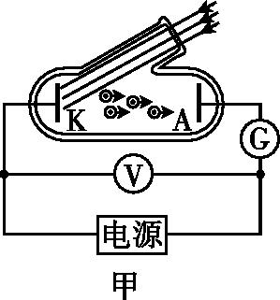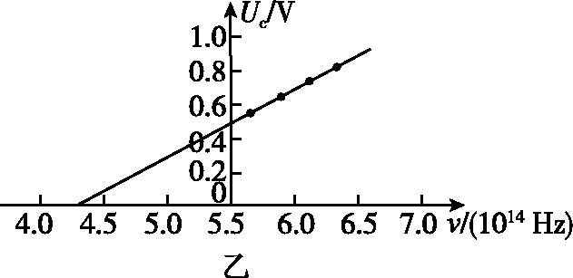
图2
A.该金属的截止频率约为$5\text{.}\text{50}×{\text{10}}^{\text{14}}\text{HZ}$
B.该金属的截止频率约为$4\text{.}\text{30}×{\text{10}}^{\text{14}}\text{HZ}$
C.该图线的斜率为普朗克常量
D.该图线的斜率为这种金属的逸出功
8、如图3甲所示，轻弹簧竖直固定在水平面上，一质量为m = 0.2 kg的小球从弹簧上端某高度处自由下落，从它接触弹簧到弹簧压缩至最短的过程中（弹簧始终在弹性限度内），其速度v和弹簧压缩量∆x的函数图象如图3乙所示，其中A为曲线的最高点，小球和弹簧接触瞬间的机械能损失不计，取重力加速度g = 10 m/s²，则下列说法中正确的是( )
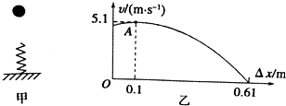
图3
- 该弹簧的劲度系数为15N/m
B. 当∆x = 0.3 m时，小球处于失重状态
C.小球刚接触弹簧时速度最大
D. 从接触弹簧到压缩至最短的过程中，小球的加速度先减小后增大
9、大自然之中存在许多绚丽夺目的晶体,由于化学成分和结构各不相同,这些晶体呈现出千姿百态.高贵如钻石,平凡如雪花,都是由无数原子严谨而有序地组成.关于晶体与非晶体说法正确的是( )
A.单晶体沿不同方向的导热或导电性能不同,但沿不同方向的光学性质一定相同
B.有些非晶体也有确定的熔点
C.有的物质在不同条件下能够生成不同晶体,是因为组成它们的微粒能够按照不同规则在空间分布
D.多晶体是许多单晶体杂乱无章地组合而成的,所以多晶体没有确定的几何形状
10.关于固体、液体和物态变化,下列说法正确的是( )
A.叶面上的小露珠呈球形是由于液体表面张力的作用
B.当人们感到潮湿时,空气的绝对湿度一定较大
C.一定质量的理想气体,在压强不变时,气体分子每秒对器壁单位面积的平均碰撞次数随着温度升高而减少
D.水的饱和汽压随温度的升高而减小
11、已知${}_{1}^{2}H$、${}_{1}^{3}H$、${}_{2}^{4}\text{He}$、${}_{0}^{1}n$的质量分别为m₁、m₂、m₃、m₄，关于${}_{1}^{2}H$+${}_{1}^{3}H$$→$${}_{2}^{4}\text{He}$+${}_{0}^{1}n$核反应方程，下列说法正确的是（ ）
A．这是核裂变反应
B．这是核聚变反应
C．反应中放出的能量为（m₁+m₂﹣m₃﹣m₄）c²
D．反应中放出的能量为（m₃+m₄﹣m₁﹣m₂）c²
12、为了做好疫情防控工作，铁人中学测温工作人员利用红外线测温仪对出入人员进行体温检测。红外测温仪的原理是：被测物体辐射的光线只有红外线可被捕捉，并转变成电信号。如图4所示为氢原子的能级示意图，则下列说法正确的是( )
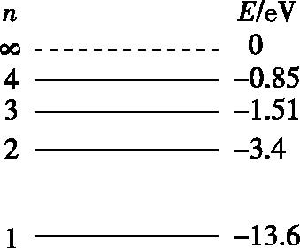
图4
A.大量处于n=3能级的氢原子向基态跃迁时,能发出3种不同频率的光
B.一个处于n=4能级的氢原子最多只能放出6种光子
C.用能量为10.3 eV的光子照射,可使处于基态的氢原子跃迁到激发态
D.若红外线单个光子能量的最大值为1.62ev，要使氢原子辐射出的光子可被红外测温仪捕捉，最少应给处于n=2激发态的氢原子提供的能量为2.55 eV
13.如图5所示,一定质量理想气体从状态A依次经状态B和C后再回到状态A,下列说法正确的是 （ ）
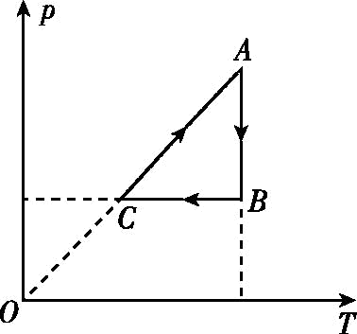
图5
A.A→B过程中气体对外界做功
B.B→C过程中气体的体积变大
C.C→A过程中气体从外界吸收的热量等于气体内能的增加量
D.B→C过程中气体放出的热量大于C→A过程中吸收的热量
D. 若不断增大A的质量，整个系统仍静止，则B受到的摩擦力将逐渐增大
14、如图6所示，一质量为M、带有挂钩的小球套在倾角为θ的细杆上,恰能沿杆匀速下滑,小球所受最大静摩擦力等于滑动摩擦力.若在小球下滑过程中在挂钩上加挂质量为m的物体或改变倾角θ,则下列说法正确的是( )
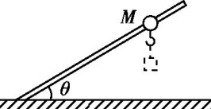
图6
A.仅增大θ(θ<90°)时,小球被释放后仍能沿杆匀速下滑
B.仅增大θ(θ<90°)时,小球被释放后将沿杆加速下滑
C.θ不变,仅在挂钩上加挂物体时,小球被释放后将沿杆加速下滑
D.θ不变,仅在挂钩上加挂物体时,挂钩对物体的拉力等于物体的重力
第Ⅱ卷 非选择题部分
二、实验题共10分，每空2分
15、某实验兴趣小组用如图7所示实验装置研究小车在斜面上的运动情况
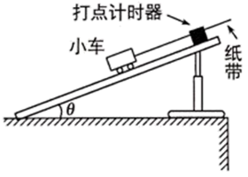
图7
（1）实验中，除打点计时器（含纸带、复写纸）、小车、平板、铁架台、导线及开关外，在下面的器材中，必须使用的有___。（填选项代号）
A．交流电源 B．直流电源 C．刻度尺 D．秒表
（2）部分使用步骤如下：
A．把打点计时器固定在平板上，让纸带穿过限位孔
B．接通电源，打点计时器工作稳定后释放小车
C．将纸带与小车尾部相连，小车停靠在打点计时器附进
D．打点完毕，关闭电源，更换纸带，重复操作，打出多条纸带
上述步骤的正确顺序是_____（用字母填写）
（3）从打出的纸带中选出了一条理想纸带，纸带上点迹清晰，打点计时器所用的电源频率是50Hz．如图8所示，O、A、B、C、D是选用的计数点，测得s₁=2.50cm、s₂=3.50cm、s₃=4.50cm、s₄=5.50cm。相邻两个计数点间的时间间隔是T= s；打计数点B时纸带的瞬时速度大小为v_{B}= m/s．小车的加速度a= m/s²。（结果保留到小数点后一位）
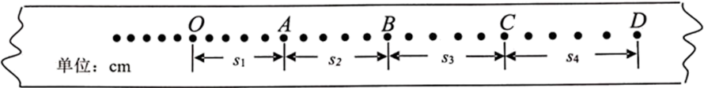
图8
- 计算题（本题共3个小题16题12分，17题12分，18题14分，共38分。）
16、（12分）“10米折返跑”的成绩反应了人体的灵敏素质．测定时，在平直跑道上，受试者以站立式起跑姿势站在起点终点线前，当听到“跑”的口令后，全力跑向正前方10米处的折返线，测试员同时开始计时．受试者到达折返线处时，用手触摸折返线处的物体（如木箱），再转身跑向起点终点线，当胸部到达起点终点线的垂直面时，测试员停表，所用时间即为“10米折返跑”的成绩．设受试者起跑和折返最初阶段为匀加速直线运动，加速度大小为4m/s²，运动过程中的最大速度为4m/s，快到达折返线处时匀减速直线运动，末速度为零，加速度的大小为8m/s²，返回时达到最大速度后不需减速，保持最大速度冲线．问该受试者“10米折返跑”的成绩为多少秒？
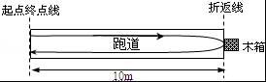
图9

- （12分）疫情期间大庆市防控工作人员身背喷雾设备对公共场所进行消毒，保证疫情防控不留死角。如图10圆柱形喷雾器高为h，内有高度为的水，上部封闭有压强为p₀、温度为T₀的空气。将喷雾器移到室内，一段时间后打开喷雾阀门K，恰好有水流出。
已知水的密度为ρ，大气压强恒为p₀，喷雾口与喷雾器等高.忽略喷雾管的体积，将空气看作理想气体.(室内温度不变)
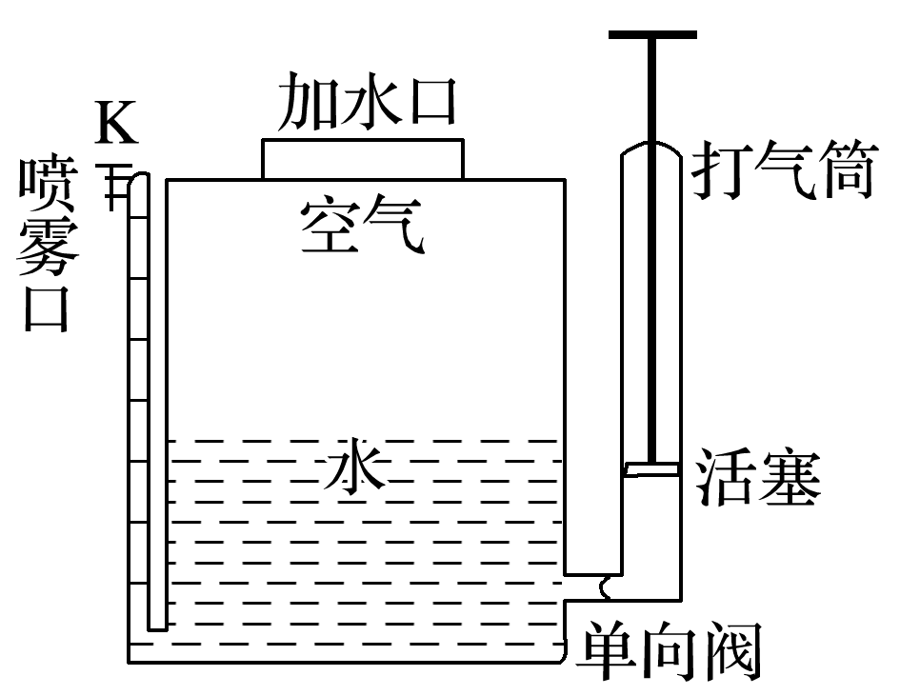
图10
（1）求室内温度.
（2）在室内用打气筒缓慢向喷雾器内充入空气，直到水完全流出，求充入空气与原有空气的质量比.

18、（14分） 如图11所示，水平地面上有一质量为M的长木板，一个质量为m的物块(可视为质点)放在长木板的最右端。已知物块与木板之间的动摩擦因数为$μ_{1}$，木板与地面间的动摩擦因数为$μ_{2}$。从某时刻起物块以$v_{1}$的水平初速度向左运动，同时木板在水平外力F控制下始终向右以速度$v_{2}$$\left(v_{2}>v_{1}\right)$匀速运动，重力加速度为g。
(1) 求在物块向左运动过程中外力F的大小;
(2) 木板至少多长物块不会从木板上滑下来?
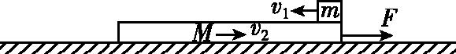
图11

物理答案

一、选择题（1-8题为单选题，每道题4分；9-14题为多选题，每道题5分，选不全得3分）
- D 2.B 3.C 4. B 5.A6.D7.B 8.D 9.CD 10.AC 11.BC 12.AD 13.ACD 14.BD
二、实验题 共10分，每空2分
15、 (1). AC (2). ACBD (3). 0.1 (4). 0.4 (5). 1.0
- 计算题共38分
16、（12分）解：对受试者，由起点终点线向折返线运动的过程中
加速阶段：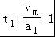 s，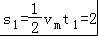 m
减速阶段：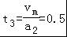 s，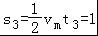 m
匀速阶段：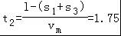 s
由折返线向起点终点线运动的过程中
加速阶段：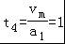 s，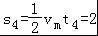 m
匀速阶段：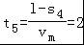 s
故受试者10米折返跑的成绩为：t=t₁+t₂+…+t₅=6.25s．
17、（12分）
答案 (1)(1＋)T₀ (2)
解析 (1)设喷雾器的横截面积为S，室内温度为T₁，喷雾器移到室内一段时间后，封闭气体的压强
p₁＝p₀＋ρg·，V₀＝S·
气体做等容变化：＝
解得：T₁＝(1＋)T₀
(2)以充气结束后喷雾器内空气为研究对象，排完水后，压强为p₂，体积为V₂＝hS.此气体经等温变化，压强为p₁时，体积为V₃
则p₂＝p₀＋ρgh，p₁V₃＝p₂V₂
即(p₀＋ρg·)V₃＝(p₀＋ρgh)hS
同温度下同种气体的质量比等于体积比，设充入气体的质量为Δm
则＝
代入得＝
- （14分）
(1)在物块向左运动过程中,木板受力如图所示,其中f₁、 f₂分别为物块和地面给木板的摩擦力,由题意可知
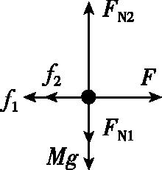
f₁=μ₁mg
f₂=μ₂(m+M)g
由平衡条件得F=f₁+f₂=μ₁mg+μ₂(m+M)g
(2)解法一:设物块向左匀减速至速度为零的时间为t₁,则
t₁=
设物块向左匀减速运动的位移为x₁,则
x₁=t₁=
设物块由速度为零向右匀加速至与木板同速(即停止相对滑动)的时间为t₂,则
t₂=
设物块向右匀加速运动的位移为x₂,则
x₂=t₂=
设此过程木板向右匀速运动的总位移为x,则
x=v₂(t₁+t₂)
木板最小长度L=x+x₁-x₂
代入数据解得L=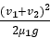
解法二:以木板为参考系,设物块相对木板向左匀减速运动的初速度为v₀,末速度为v_{t},则
v₀=v₁+v₂
v_{t}=0
加速度a=μ₁g
根据运动学公式有-=2aL
解得L=

